Министерство образования и науки Российской Федерации
ФЕДЕРАЛЬНОЕ ГОСУДАРСТВЕННОЕ бюджетное образовательное учреждение высшего профессионального образования
«Санкт-Петербургский государственный электротехнический университет
“ЛЭТИ” им.В.И.Ульянова (Ленина)»
КАФЕДРА МОЭВМ
ОТЧЕТ
по лабораторно-практической работе № 10
«Протоколирование работы приложения»
по дисциплине «Объектно - ориентированное программирование на языке Java»
Выполнил: Шарапов И.Д.
Факультет: КТИ
Группа: №3312
Подпись преподавателя: _______________
Санкт-Петербург
2024
Содержание
Цель работы 3
Перечень используемых типов сообщений 3
Конфигурационный файл 3
Текст программы 5
Приложение 16

Цель работы
Знакомство с методами протоколирования работы приложения с использованием библиотеки Log4j.

Перечень используемых типов сообщений
Уровень | Назначение | Использование
DEBUG | Диагностика и отладка | Детали выполнения операций, состояния объектов.
INFO | Подтверждение успешного выполнения | Начало работы, успешное завершение операций.
WARN | Предупреждение о проблемах | Некорректное поведение пользователя, отмена операций.
ERROR | Сообщения об ошибках | Исключения и сбои при выполнении операций.
Таблица 1 – Типы сообщений в лог-файлах

Конфигурационный файл
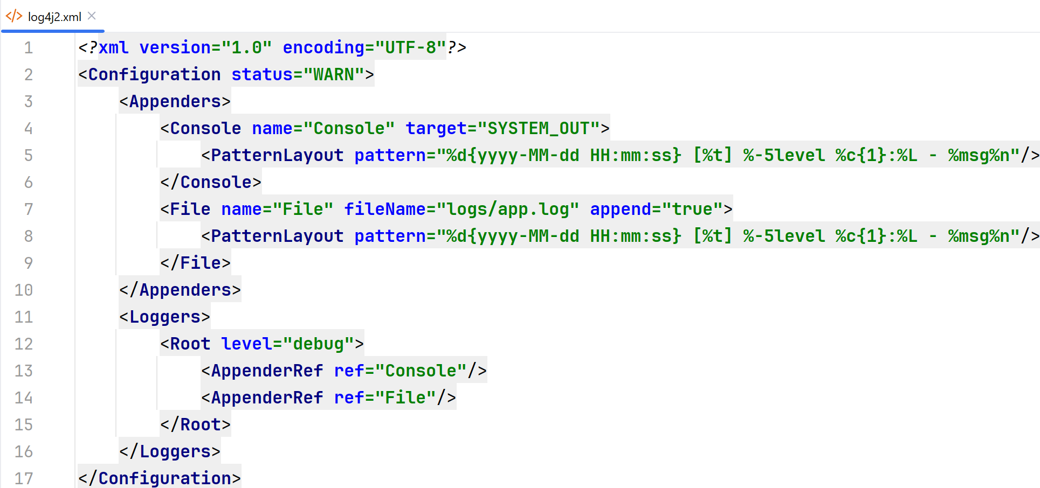
Рисунок 1 – Содержимое конфига логов
Лог-файлы
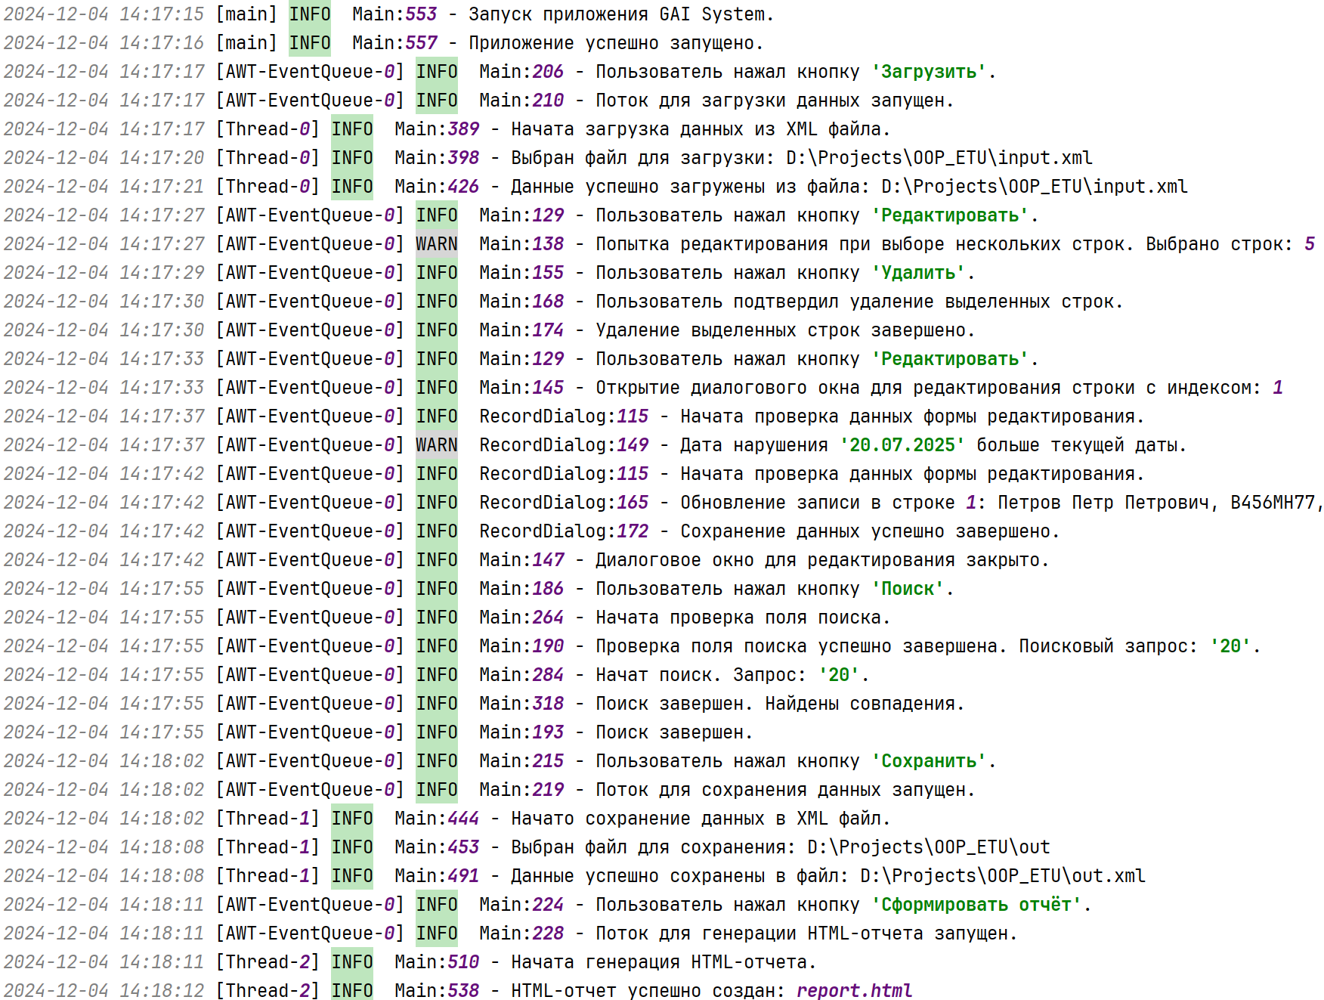
Рисунок 2 – Логи в режиме WARN+INFO
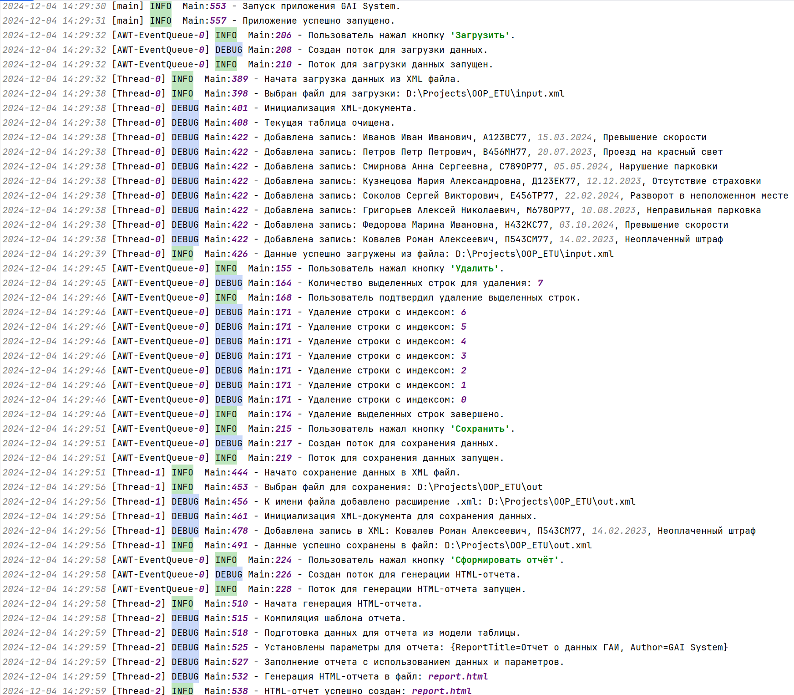
Рисунок 3 - Логи в режиме DEBUG

Текст программы
Класс Main.java
import javax.swing.*;
import javax.swing.table.DefaultTableModel;
import javax.swing.filechooser.FileNameExtensionFilter;
import java.awt.*;
import java.awt.event.*;
import java.io.*;
import java.util.HashMap;
import org.w3c.dom.*;
import org.xml.sax.SAXException;
import javax.xml.parsers.*;
import javax.xml.transform.*;
import javax.xml.transform.dom.*;
import javax.xml.transform.stream.*;
import net.sf.jasperreports.engine.*;
import net.sf.jasperreports.engine.data.JRTableModelDataSource;
import net.sf.jasperreports.engine.export.HtmlExporter;
import net.sf.jasperreports.export.SimpleExporterInput;
import net.sf.jasperreports.export.SimpleHtmlExporterOutput;
import org.apache.logging.log4j.LogManager;
import org.apache.logging.log4j.Logger;
import Exceptions.*;
/**
* Программа для работы с данными о водителях и их нарушениях.
* Содержит функции добавления, редактирования, удаления записей, а также сохранения и загрузки данных в файл.
*
* @author Шарапов Иван 3312
* @version 1.8
*/
public class Main {
private JFrame mainFrame;
private DefaultTableModel tableModel;
private JTable dataTable;
private JTextField searchField;
private JComboBox<String> searchTypeComboBox;
private final Object syncObject = new Object();
private boolean isDataLoaded = false;
private static final Logger logger = LogManager.getLogger(Main.class);
/**
* Конструктор класса Main.
* Инициализирует основное окно приложения для работы с данными.
*/
public Main() {
}
/**
* Метод для создания и отображения главного окна программы.
* Включает создание таблицы, панели инструментов с кнопками и панель поиска.
*/
public void show() {
// Создание основного окна приложения
mainFrame = new JFrame("GAI System");
mainFrame.setSize(800, 400);
mainFrame.setLocation(100, 100);
mainFrame.setDefaultCloseOperation(JFrame.EXIT_ON_CLOSE);
// Создание кнопок для управления записями
JButton addDriverButton = new JButton("Добавить");
JButton editDriverButton = new JButton("Редактировать");
JButton deleteDriverButton = new JButton("Удалить");
JButton loadDriverButton = new JButton("Загрузить");
JButton saveDriverButton = new JButton("Сохранить");
JButton generateReportButton = new JButton("Сформировать отчёт");
// Панель инструментов, которая содержит кнопки
JToolBar toolBar = new JToolBar("Toolbar");
toolBar.setLayout(new BorderLayout()); // Устанавливаем BorderLayout для панели инструментов
// Панель с кнопками управления (добавление, редактирование, удаление)
JPanel leftPanel = new JPanel(new FlowLayout(FlowLayout.LEFT));
leftPanel.add(addDriverButton);
leftPanel.add(editDriverButton);
leftPanel.add(deleteDriverButton);
toolBar.add(leftPanel, BorderLayout.WEST); // Размещаем в левой части панели
// Панель с кнопками сохранения и загрузки
JPanel rightPanel = new JPanel(new FlowLayout(FlowLayout.RIGHT));
rightPanel.add(loadDriverButton);
rightPanel.add(saveDriverButton);
rightPanel.add(generateReportButton);
toolBar.add(rightPanel, BorderLayout.EAST); // Размещаем в правой части панели
mainFrame.setLayout(new BorderLayout());
mainFrame.add(toolBar, BorderLayout.NORTH); // Размещение панель инструментов сверху
// Создание таблицы для отображения данных
String[] columns = {"ФИО водителя", "Номер машины", "Дата нарушения", "Тип нарушения"};
String[][] data = {};
tableModel = new DefaultTableModel(data, columns);
dataTable = new JTable(tableModel); // Таблица, которая использует данные tableModel
JScrollPane scrollPane = new JScrollPane(dataTable); // Добавляем прокрутку для таблицы
mainFrame.add(scrollPane, BorderLayout.CENTER); // Размещаем таблицу в центре окна
// Элементы поиска: поле ввода и кнопка "Поиск"
searchTypeComboBox = new JComboBox<>(new String[]{"По имени", "По номеру машины", "По дате нарушения", "По типу нарушения"});
searchField = new JTextField(15);
JButton searchButton = new JButton("Поиск");
JPanel searchPanel = new JPanel();
searchPanel.add(searchTypeComboBox);
searchPanel.add(searchField);
searchPanel.add(searchButton);
mainFrame.add(searchPanel, BorderLayout.SOUTH); // Панель поиска размещается внизу
// Добавляем действия для кнопок
// "Добавить" — выполняет добавление новой записи
addDriverButton.addActionListener(new ActionListener() {
@Override
public void actionPerformed(ActionEvent e) {
logger.info("Пользователь нажал кнопку 'Добавить'.");
logger.debug("Открытие диалогового окна для добавления новой записи.");
new RecordDialog(mainFrame, tableModel, -1).setVisible(true); // -1 означает, что это добавление новой записи
logger.info("Диалоговое окно для добавления записи закрыто.");
}
});
// "Редактировать" — выполняет редактирование выбранной записи
editDriverButton.addActionListener(new ActionListener() {
@Override
public void actionPerformed(ActionEvent e) {
logger.info("Пользователь нажал кнопку 'Редактировать'.");
int[] selectedRows = dataTable.getSelectedRows();
// Проверка, что выбрана ровно одна строка
if (selectedRows.length != 1) {
if (selectedRows.length == 0) {
logger.warn("Попытка редактирования без выбора строки.");
JOptionPane.showMessageDialog(mainFrame, "Пожалуйста, выберите строку для редактирования.", "Ошибка", JOptionPane.WARNING_MESSAGE);
} else {
logger.warn("Попытка редактирования при выборе нескольких строк. Выбрано строк: {}", selectedRows.length);
JOptionPane.showMessageDialog(mainFrame, "Пожалуйста, выберите только одну строку для редактирования.", "Ошибка", JOptionPane.WARNING_MESSAGE);
}
return;
}
int selectedRow = selectedRows[0];
logger.info("Открытие диалогового окна для редактирования строки с индексом: {}", selectedRow);
new RecordDialog(mainFrame, tableModel, selectedRow).setVisible(true);
logger.info("Диалоговое окно для редактирования закрыто.");
}
});
// "Удалить" — выполняет удаление выбранных записей
deleteDriverButton.addActionListener(new ActionListener() {
@Override
public void actionPerformed(ActionEvent e) {
logger.info("Пользователь нажал кнопку 'Удалить'.");
// Проверяем, есть ли выделенные строки
int[] selectedRows = dataTable.getSelectedRows();
if (selectedRows.length == 0) {
logger.warn("Попытка удаления без выделения строк.");
JOptionPane.showMessageDialog(mainFrame, "Нет выделенных строк для удаления.", "Ошибка", JOptionPane.WARNING_MESSAGE);
return;
}
logger.debug("Количество выделенных строк для удаления: {}", selectedRows.length);
// Запрос подтверждения у пользователя
int confirm = JOptionPane.showConfirmDialog(mainFrame, "Вы уверены, что хотите удалить выделенные строки?", "Подтверждение удаления", JOptionPane.YES_NO_OPTION);
if (confirm == JOptionPane.YES_OPTION) {
logger.info("Пользователь подтвердил удаление выделенных строк.");
// Удаляем строки с конца списка, чтобы избежать смещения индексов
for (int i = selectedRows.length - 1; i >= 0; i--) {
logger.debug("Удаление строки с индексом: {}", selectedRows[i]);
tableModel.removeRow(selectedRows[i]);
}
logger.info("Удаление выделенных строк завершено.");
JOptionPane.showMessageDialog(mainFrame, "Выделенные строки успешно удалены.", "Удаление", JOptionPane.INFORMATION_MESSAGE);
} else {
logger.info("Пользователь отменил удаление выделенных строк.");
}
}
});
// "Поиск" — выполняет поиск в таблице, по введённой строке
searchButton.addActionListener(new ActionListener() {
@Override
public void actionPerformed(ActionEvent e) {
logger.info("Пользователь нажал кнопку 'Поиск'.");
try {
logger.debug("Начата проверка поля поиска.");
validateSearchField(searchField);
logger.info("Проверка поля поиска успешно завершена. Поисковый запрос: '{}'.", searchField.getText());
logger.debug("Начато выполнение поиска.");
performSearch(searchField.getText());
logger.info("Поиск завершен.");
} catch (NullPointerException ex) {
logger.error("Ошибка: Поисковый запрос отсутствует (null).", ex);
JOptionPane.showMessageDialog(mainFrame, ex.getMessage(), "Ошибка", JOptionPane.ERROR_MESSAGE);
} catch (EmptySearchException ex) {
logger.warn("Ошибка: Поле поиска пустое.");
JOptionPane.showMessageDialog(mainFrame, ex.getMessage(), "Ошибка", JOptionPane.WARNING_MESSAGE);
}
}
});
// "Загрузить" — открывает диалоговое окно для выбора файла и загружает данные в таблицу
loadDriverButton.addActionListener(e -> {
logger.info("Пользователь нажал кнопку 'Загрузить'.");
Thread loadDataThread = createLoadDataThread();
logger.debug("Создан поток для загрузки данных.");
loadDataThread.start();
logger.info("Поток для загрузки данных запущен.");
});
// "Сохранить" — открывает диалоговое окно для сохранения файла и записывает данные таблицы в файл
saveDriverButton.addActionListener(e -> {
logger.info("Пользователь нажал кнопку 'Сохранить'.");
Thread saveDataThread = createSaveDataThread();
logger.debug("Создан поток для сохранения данных.");
saveDataThread.start();
logger.info("Поток для сохранения данных запущен.");
});
// "Сформировать отчёт" - генерирует отчёт в формате HTML
generateReportButton.addActionListener(e -> {
logger.info("Пользователь нажал кнопку 'Сформировать отчёт'.");
Thread generateReportThread = createGenerateReportThread();
logger.debug("Создан поток для генерации HTML-отчета.");
generateReportThread.start();
logger.info("Поток для генерации HTML-отчета запущен.");
});
// Делаем главное окно видимым
mainFrame.setVisible(true);
}
/**
* Возвращает индекс столбца для поиска на основе выбранного поля.
*
* @param selectedField Поле, выбранное пользователем в JComboBox для поиска
* @return Индекс столбца для поиска, или -1, если поле не распознано
*/
private int getColumnIndex(String selectedField) {
switch (selectedField) {
case "По имени":
return 0; // Индекс столбца с ФИО водителя
case "По номеру машины":
return 1; // Индекс столбца с номером машины
case "По дате нарушения":
return 2; // Индекс столбца с датой нарушения
case "По типу нарушения":
return 3; // Индекс столбца с типом нарушения
default:
return -1;
}
}
/**
* Проверяет значение в поле поиска и генерирует исключения, если поле пустое или содержит null.
*
* @param searchField Поле ввода текста для поиска
* @throws EmptySearchException Если поле ввода пустое
* @throws NullPointerException Если значение в поле null
*/
private void validateSearchField(JTextField searchField) throws EmptySearchException, NullPointerException {
logger.info("Начата проверка поля поиска.");
String searchText = searchField.getText();
if (searchText == null) {
logger.error("Поисковый запрос отсутствует (null).");
throw new NullPointerException("Поисковый запрос отсутствует");
}
if (searchText.isEmpty()) {
logger.warn("Поисковый запрос пустой.");
throw new EmptySearchException();
}
logger.debug("Проверка поля поиска завершена успешно. Поисковый запрос: '{}'.", searchText);
}
/**
* Выполняет поиск в таблице по указанному тексту.
* Если совпадения найдены, строки выделяются.
*
* @param query Строка для поиска.
*/
private void performSearch(String query) {
logger.info("Начат поиск. Запрос: '{}'.", query);
dataTable.clearSelection(); // Снимаем предыдущее выделение
logger.debug("Снято предыдущее выделение строк таблицы.");
boolean found = false;
// Приводим запрос к нижнему регистру
String lowerCaseQuery = query.toLowerCase();
logger.debug("Запрос приведен к нижнему регистру: '{}'.", lowerCaseQuery);
// Получаем индекс столбца для поиска
int columnIndex = getColumnIndex((String) searchTypeComboBox.getSelectedItem());
if (columnIndex == -1) {
logger.error("Некорректное поле для поиска: '{}'.", searchTypeComboBox.getSelectedItem());
JOptionPane.showMessageDialog(mainFrame, "Некорректное поле для поиска", "Ошибка", JOptionPane.ERROR_MESSAGE);
return;
}
logger.debug("Поиск будет выполняться по столбцу с индексом: {}.", columnIndex);
// Проходим по всем строкам, но только в выбранном столбце
for (int i = 0; i < tableModel.getRowCount(); i++) {
String cellValue = tableModel.getValueAt(i, columnIndex).toString().toLowerCase();
// Если значение ячейки содержит искомый текст без учета регистра
if (cellValue.contains(lowerCaseQuery)) {
dataTable.addRowSelectionInterval(i, i); // Выделяем строку
logger.debug("Найдено совпадение в строке {}.", i);
found = true;
}
}
if (!found) {
logger.info("Поиск завершен. Совпадений не найдено.");
JOptionPane.showMessageDialog(mainFrame, "Совпадения не найдены", "Результат поиска", JOptionPane.INFORMATION_MESSAGE);
} else {
logger.info("Поиск завершен. Найдены совпадения.");
}
}
/**
* Создает поток для загрузки данных из XML-файла.
* Поток синхронизирован и уведомляет другие потоки о завершении загрузки данных.
*
* @return Поток для загрузки данных.
*/
private Thread createLoadDataThread() {
return new Thread(() -> {
synchronized (syncObject) {
loadData(); // Загрузка данных
isDataLoaded = true; // Флаг завершения
syncObject.notifyAll(); // Уведомляем другие потоки
}
});
}
/**
* Создает поток для сохранения данных таблицы в XML-файл.
* Поток ожидает завершения загрузки данных перед началом работы.
*
* @return Поток для сохранения данных.
*/
private Thread createSaveDataThread() {
return new Thread(() -> {
synchronized (syncObject) {
try {
while (!isDataLoaded) {
syncObject.wait(); // Ждем завершения загрузки
}
saveData(); // Сохранение данных
} catch (InterruptedException e) {
e.printStackTrace();
}
}
});
}
/**
* Создает поток для генерации HTML-отчета на основе данных таблицы.
* Поток ожидает завершения загрузки данных перед началом работы.
*
* @return Поток для генерации отчета.
*/
private Thread createGenerateReportThread() {
return new Thread(() -> {
synchronized (syncObject) {
try {
while (!isDataLoaded) {
syncObject.wait(); // Ждем завершения загрузки
// *Поставленная в лабораторной работе задача ломает логику программы
// Ведь отчёт генерируется по данным из таблички, а не XML
// Потому что пользователь может сохранить XML куда угодно
// А может и не сохранить совсем
}
generateHtmlReport(); // Генерация отчёта
} catch (InterruptedException e) {
e.printStackTrace();
}
}
});
}
/**
* Загружает данные из XML-файла и добавляет их в таблицу.
* Отображает диалоговое окно для выбора файла и обрабатывает ошибки загрузки.
*/
private void loadData() {
logger.info("Начата загрузка данных из XML файла.");
JFileChooser fileChooser = new JFileChooser();
fileChooser.setCurrentDirectory(new File(System.getProperty("user.dir")));
fileChooser.setDialogTitle("Открыть XML файл");
fileChooser.setFileFilter(new FileNameExtensionFilter("XML файлы", "xml"));
int userSelection = fileChooser.showOpenDialog(mainFrame);
if (userSelection == JFileChooser.APPROVE_OPTION) {
File fileToLoad = fileChooser.getSelectedFile();
logger.info("Выбран файл для загрузки: {}", fileToLoad.getAbsolutePath());
try {
logger.debug("Инициализация XML-документа.");
DocumentBuilderFactory dbFactory = DocumentBuilderFactory.newInstance();
DocumentBuilder dBuilder = dbFactory.newDocumentBuilder();
Document doc = dBuilder.parse(fileToLoad);
doc.getDocumentElement().normalize();
tableModel.setRowCount(0);
logger.debug("Текущая таблица очищена.");
NodeList driverNodes = doc.getElementsByTagName("driver");
for (int i = 0; i < driverNodes.getLength(); i++) {
Node node = driverNodes.item(i);
NamedNodeMap attributes = node.getAttributes();
String name = attributes.getNamedItem("name").getNodeValue();
String license = attributes.getNamedItem("license").getNodeValue();
String violationDate = attributes.getNamedItem("violationDate").getNodeValue();
String violationType = attributes.getNamedItem("violationType").getNodeValue();
tableModel.addRow(new Object[]{name, license, violationDate, violationType});
logger.debug("Добавлена запись: {}, {}, {}, {}", name, license, violationDate, violationType);
}
JOptionPane.showMessageDialog(mainFrame, "Данные успешно загружены из XML файла.");
logger.info("Данные успешно загружены из файла: {}", fileToLoad.getAbsolutePath());
} catch (ParserConfigurationException | SAXException | IOException ex) {
logger.error("Ошибка при загрузке данных из файла: {}", fileToLoad.getAbsolutePath(), ex);
JOptionPane.showMessageDialog(mainFrame, "Ошибка при загрузке данных из XML файла.", "Ошибка", JOptionPane.ERROR_MESSAGE);
}
} else {
logger.warn("Пользователь отменил выбор файла.");
}
}
/**
* Сохраняет данные из таблицы в XML-файл.
* <p>
* Показывает диалоговое окно для выбора файла, затем записывает текущие
* данные из таблицы в указанный файл в формате XML. Обрабатывает возможные
* ошибки при сохранении файла.
*/
private void saveData() {
logger.info("Начато сохранение данных в XML файл.");
JFileChooser fileChooser = new JFileChooser();
fileChooser.setCurrentDirectory(new File(System.getProperty("user.dir")));
fileChooser.setDialogTitle("Сохранить как XML");
fileChooser.setFileFilter(new FileNameExtensionFilter("XML файлы", "xml"));
int userSelection = fileChooser.showSaveDialog(mainFrame);
if (userSelection == JFileChooser.APPROVE_OPTION) {
File fileToSave = fileChooser.getSelectedFile();
logger.info("Выбран файл для сохранения: {}", fileToSave.getAbsolutePath());
if (!fileToSave.getAbsolutePath().endsWith(".xml")) {
fileToSave = new File(fileToSave + ".xml");
logger.debug("К имени файла добавлено расширение .xml: {}", fileToSave.getAbsolutePath());
}
try {
// Создаем XML-документ
logger.debug("Инициализация XML-документа для сохранения данных.");
DocumentBuilderFactory dbFactory = DocumentBuilderFactory.newInstance();
DocumentBuilder dBuilder = dbFactory.newDocumentBuilder();
Document doc = dBuilder.newDocument();
Element rootElement = doc.createElement("drivers");
doc.appendChild(rootElement);
for (int i = 0; i < tableModel.getRowCount(); i++) {
Element driver = doc.createElement("driver");
driver.setAttribute("name", (String) tableModel.getValueAt(i, 0));
driver.setAttribute("license", (String) tableModel.getValueAt(i, 1));
driver.setAttribute("violationDate", (String) tableModel.getValueAt(i, 2));
driver.setAttribute("violationType", (String) tableModel.getValueAt(i, 3));
rootElement.appendChild(driver);
logger.debug("Добавлена запись в XML: {}, {}, {}, {}",
tableModel.getValueAt(i, 0),
tableModel.getValueAt(i, 1),
tableModel.getValueAt(i, 2),
tableModel.getValueAt(i, 3));
}
// Сохраняем XML-документ в файл
TransformerFactory transformerFactory = TransformerFactory.newInstance();
Transformer transformer = transformerFactory.newTransformer();
DOMSource source = new DOMSource(doc);
StreamResult result = new StreamResult(fileToSave);
transformer.transform(source, result);
logger.info("Данные успешно сохранены в файл: {}", fileToSave.getAbsolutePath());
JOptionPane.showMessageDialog(mainFrame, "Данные успешно сохранены в XML файл.");
} catch (ParserConfigurationException | TransformerException ex) {
logger.error("Ошибка при сохранении данных в файл: {}", fileToSave.getAbsolutePath(), ex);
JOptionPane.showMessageDialog(mainFrame, "Ошибка при сохранении данных в XML файл.", "Ошибка", JOptionPane.ERROR_MESSAGE);
}
} else {
logger.warn("Пользователь отменил выбор файла для сохранения.");
}
}
/**
* Генерирует HTML-отчет на основе данных таблицы.
* <p>
* Создает отчёт в формате HTML, используя текущие данные из таблицы.
* Отчет сохраняется в файл, расположенный в текущей рабочей директории.
* Обрабатывает возможные ошибки при создании отчета.
*/
private void generateHtmlReport() {
logger.info("Начата генерация HTML-отчета.");
try {
// Путь к шаблону отчета
String jrxmlPath = "src/main/resources/GAI.jrxml";
logger.debug("Компиляция шаблона отчета.");
JasperReport jasperReport = JasperCompileManager.compileReport(jrxmlPath);
logger.debug("Подготовка данных для отчета из модели таблицы.");
JRTableModelDataSource dataSource = new JRTableModelDataSource(tableModel);
// Параметры для отчета (если нужны)
HashMap<String, Object> parameters = new HashMap<>();
parameters.put("ReportTitle", "Отчет о данных ГАИ");
parameters.put("Author", "GAI System");
logger.debug("Установлены параметры для отчета: {}", parameters);
logger.debug("Заполнение отчета с использованием данных и параметров.");
JasperPrint jasperPrint = JasperFillManager.fillReport(jasperReport, parameters, dataSource);
// Генерация HTML-отчета
String outputFilePath = "report.html";
logger.debug("Генерация HTML-отчета в файл: {}", outputFilePath);
HtmlExporter exporter = new HtmlExporter();
exporter.setExporterInput(new SimpleExporterInput(jasperPrint));
exporter.setExporterOutput(new SimpleHtmlExporterOutput(outputFilePath));
exporter.exportReport();
logger.info("HTML-отчет успешно создан: {}", outputFilePath);
JOptionPane.showMessageDialog(mainFrame, "HTML-отчет успешно создан: " + outputFilePath);
} catch (Exception e) {
logger.error("Ошибка при создании HTML-отчета.", e);
JOptionPane.showMessageDialog(mainFrame, "Ошибка при создании отчета: " + e.getMessage());
}
}
/**
* Точка входа в приложение. Запускает метод show() для отображения GUI.
*
* @param args Аргументы командной строки (не используются).
*/
public static void main(String[] args) {
Logger logger = LogManager.getLogger(Main.class);
logger.info("Запуск приложения GAI System.");
try {
new Main().show();
logger.info("Приложение успешно запущено.");
} catch (Exception e) {
logger.error("Критическая ошибка при запуске приложения.", e);
}
}
}

Класс RecordDialog.java
import javax.swing.*;
import javax.swing.table.DefaultTableModel;
import java.awt.*;
import java.awt.event.ActionEvent;
import java.awt.event.ActionListener;
import java.time.LocalDate;
import java.time.format.DateTimeFormatter;
import java.time.format.DateTimeParseException;
import org.apache.logging.log4j.LogManager;
import org.apache.logging.log4j.Logger;
/**
* Диалоговое окно для добавления или редактирования записи в таблице.
*/
public class RecordDialog extends JDialog {
/**
* Поле для ввода ФИО водителя.
*/
private JTextField nameField;
/**
* Поле для ввода номера машины.
*/
private JTextField licenseField;
/**
* Поле для ввода даты нарушения.
*/
private JTextField dateField;
/**
* Поле для ввода типа нарушения.
*/
private JTextField violationField;
/**
* Модель таблицы, используемая для добавления или обновления записи.
*/
private DefaultTableModel tableModel;
/**
* Индекс строки для редактирования, -1 если добавляется новая запись.
*/
private int rowIndex = -1;
private static final Logger logger = LogManager.getLogger(RecordDialog.class);
/**
* Конструктор для создания окна записи (добавление или редактирование).
*
* @param parentFrame Родительское окно
* @param tableModel Модель таблицы
* @param rowIndex Индекс строки для редактирования (-1 для добавления новой записи)
*/
public RecordDialog(JFrame parentFrame, DefaultTableModel tableModel, int rowIndex) {
super(parentFrame, rowIndex == -1 ? "Добавить запись" : "Редактировать запись", true);
this.tableModel = tableModel;
this.rowIndex = rowIndex;
setSize(350, 250);
setLocationRelativeTo(parentFrame);
setLayout(new BorderLayout(10, 10));
// Панель с полями ввода
JPanel inputPanel = new JPanel(new GridLayout(4, 2, 5, 5));
nameField = new JTextField(15);
licenseField = new JTextField(10);
dateField = new JTextField(10);
violationField = new JTextField(15);
inputPanel.add(new JLabel("ФИО водителя:"));
inputPanel.add(nameField);
inputPanel.add(new JLabel("Номер машины:"));
inputPanel.add(licenseField);
inputPanel.add(new JLabel("Дата нарушения (ДД.ММ.ГГГГ):"));
inputPanel.add(dateField);
inputPanel.add(new JLabel("Тип нарушения:"));
inputPanel.add(violationField);
// Заполнение полей, если это редактирование
if (rowIndex != -1) {
nameField.setText((String) tableModel.getValueAt(rowIndex, 0));
licenseField.setText((String) tableModel.getValueAt(rowIndex, 1));
dateField.setText((String) tableModel.getValueAt(rowIndex, 2));
violationField.setText((String) tableModel.getValueAt(rowIndex, 3));
}
// Панель с кнопками
JPanel buttonPanel = new JPanel(new FlowLayout(FlowLayout.CENTER, 10, 10));
JButton saveButton = new JButton(rowIndex == -1 ? "Сохранить" : "Обновить");
JButton cancelButton = new JButton("Отмена");
saveButton.addActionListener(new ActionListener() {
@Override
public void actionPerformed(ActionEvent e) {
if (validateAndSave()) {
dispose();
}
}
});
cancelButton.addActionListener(e -> dispose());
buttonPanel.add(saveButton);
buttonPanel.add(cancelButton);
// Добавление панелей в диалоговое окно
add(inputPanel, BorderLayout.CENTER);
add(buttonPanel, BorderLayout.SOUTH);
}
/**
* Проверяет корректность данных и сохраняет их, если данные верны.
*
* @return true, если данные успешно сохранены, иначе false
*/
private boolean validateAndSave() {
logger.info("Начата проверка данных формы редактирования.");
if (nameField.getText().isEmpty() || licenseField.getText().isEmpty() ||
dateField.getText().isEmpty() || violationField.getText().isEmpty()) {
logger.warn("Проверка не пройдена: не все поля заполнены.");
JOptionPane.showMessageDialog(this, "Все поля должны быть заполнены.", "Ошибка", JOptionPane.WARNING_MESSAGE);
return false;
}
logger.debug("Все поля заполнены.");
// Проверка формата российского номера
if (!licenseField.getText().matches("^[АВЕКМНОРСТУХ]{1}\\d{3}[АВЕКМНОРСТУХ]{2}\\d{2,3}$")) {
logger.warn("Проверка не пройдена: неверный формат номера '{}'.", licenseField.getText());
JOptionPane.showMessageDialog(this, "Неверный формат номера. Введите российский номер (например, А123ВС77).", "Ошибка", JOptionPane.WARNING_MESSAGE);
return false;
}
logger.debug("Формат номера '{}' прошёл проверку.", licenseField.getText());
// Проверка даты нарушения
DateTimeFormatter formatter = DateTimeFormatter.ofPattern("dd.MM.yyyy");
LocalDate violationDate;
try {
violationDate = LocalDate.parse(dateField.getText(), formatter);
} catch (DateTimeParseException ex) {
logger.error("Неверный формат даты '{}'.", dateField.getText(), ex);
JOptionPane.showMessageDialog(this, "Неверный формат даты. Используйте ДД.ММ.ГГГГ.", "Ошибка", JOptionPane.WARNING_MESSAGE);
return false;
}
logger.debug("Дата '{}' успешно распознана.", dateField.getText());
LocalDate currentDate = LocalDate.now();
LocalDate fiveYearsAgo = currentDate.minusYears(5);
// Проверка: дата не должна быть в будущем и не старше 5 лет
if (violationDate.isAfter(currentDate)) {
logger.warn("Дата нарушения '{}' больше текущей даты.", dateField.getText());
JOptionPane.showMessageDialog(this, "Дата нарушения не может быть в будущем.", "Ошибка", JOptionPane.WARNING_MESSAGE);
return false;
} else if (violationDate.isBefore(fiveYearsAgo)) {
logger.warn("Дата нарушения '{}' старше 5 лет.", dateField.getText());
JOptionPane.showMessageDialog(this, "Нарушение не должно быть старше 5 лет.", "Ошибка", JOptionPane.WARNING_MESSAGE);
return false;
}
logger.debug("Дата '{}' прошла проверку.", dateField.getText());
// Сохранение данных
if (rowIndex == -1) {
logger.info("Добавление новой записи: {}, {}, {}, {}.",
nameField.getText(), licenseField.getText(), dateField.getText(), violationField.getText());
tableModel.addRow(new Object[]{nameField.getText(), licenseField.getText(), dateField.getText(), violationField.getText()});
} else {
logger.info("Обновление записи в строке {}: {}, {}, {}, {}.",
rowIndex, nameField.getText(), licenseField.getText(), dateField.getText(), violationField.getText());
tableModel.setValueAt(nameField.getText(), rowIndex, 0);
tableModel.setValueAt(licenseField.getText(), rowIndex, 1);
tableModel.setValueAt(dateField.getText(), rowIndex, 2);
tableModel.setValueAt(violationField.getText(), rowIndex, 3);
}
logger.info("Сохранение данных успешно завершено.");
return true;
}
}

Класс EmptySearchException.java
package Exceptions;
/**
* Исключение, вызываемое, когда поле поиска пустое.
*/
public class EmptySearchException extends Exception {
/**
* Конструктор без параметров, создающий исключение с сообщением об ошибке пустого поля поиска.
*/
public EmptySearchException() {
super("Поле поиска не должно быть пустым");
}
}

Приложение
Ссылка на репозиторий: https://github.com/DexTver/OOP_ETU/tree/lab_10

